Eich datrysiad a’ch ateb terfynol.

Beth rydyn ni wedi’i ddysgu?

Pa dechnegau mathemategol eraill sydd angen i ni eu defnyddio?

Pa wybodaeth ddefnyddiol rydyn ni’n ei gwybod?

**COFIWCH! Cywirdeb a sillafu geiriau allweddol *Paragraffau priodol a chyflwyno dilyniant gwybodaeth *Cymalau cywir – priflythrennau, atalnodi.**

Beth rydyn ni am ei wybod?

Uned Fathemateg 16: Silffoedd llyfrau

**CWESTIWN 16.1**

I wneud un set o silffoedd llyfrau, mae angen y canlynol ar saer:

4 panel pren hir,

6 panel pren byr,

12 clip bach,

2 clip mawr a

14 sgriw.

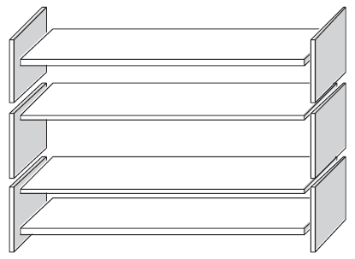

Mae gan y saer 26 panel pren hir, 33 panel pren byr, 200 clip bach, 20 clip mawr a 510 sgriw.

Sawl set o silffoedd llyfrau gall y saer eu gwneud?